國立嘉義大學資訊工程學系

計算機專題報告

Department of Computer Science and Information Engineering

National Chiayi University

Computer Project Report

專案管理系統結合區塊鏈

|  |  |
| --- | --- |
| 指導教授： | 李龍盛 老師 |
|  |  |
| 年度： | 一百零八學年度 |
| 組別： | 347-109-20 |
| 學生： | 1053006 王柏儒 |
|  | 1043028 游竣富 |

中華民國 一百零八 年 一 月

國立嘉義大學資訊工程學系

計算機專題報告推薦書

國立嘉義大學資訊工程學系

王柏儒 、 游竣富 君

所提之計算機專題報告(題目)：

專案管理系統結合區塊鏈 係由本人指導撰述，經審核同意交付本系歸檔留存。

指導教授 ______________ (簽章)

系(所)主任______________ (簽章)

____年____月____日

**專案管理系統結合區塊鏈**

指導教授 : 李龍盛 老師 學生 : 王柏儒、游竣富

國立嘉義大學資訊工程學系

**摘要**

在這個做什麼事情都需要講求效率及分工的時代，許多企業和公司在工作上會運用專案管理系統來使工作流程明確且更有效率，讓產出的產品更能達到客戶的需求，不論是在規劃、執行、控制時間等，都佔有舉足輕重的角色。

目前市面上將區塊鏈技術運用在專案管理系統的例子頗為稀少，所以我們決定利用區塊鏈智能合約的特性，來設計一款能讓管理者有效評估工作績效的專案管理系統，並能明確定義對於每項工作的責任歸屬。

區塊鏈是公眾的電子記帳資料庫，依靠巧妙的數學分散式演算法，讓互聯網最令人擔憂的安全信任問題，可以在不需要第三方介入的前提下讓使用這達成共識，以非常低的成本解決了網路上信任與資料價值的難題，因此我們使用區塊鏈的技術去記錄一個專案的每項工作，使資料難以被竄改，以及降低維護的成本。

關鍵詞 :區塊鏈、智能合約

**目錄**

摘要 i

目錄 ii

圖目錄 iv

第一章、緒論 1

1.1製作動機 1

第二章、專題架構與相關技術 2

2.1系統架構 2

2.2 專案管理流程 4

2.2.1 專案管理系統與智能合約聯動 5

2.3區塊鏈架構 6

2.3.1 以太鏈私有坊 6

2.3.2 智能合約部署 6

2.3.3 智能合約運作方式 6

2.4相關技術與工具 7

2.4.1 ASP.NET 7

2.4.2 Netherum 7

2.4.3 Geth 7

2.4.4 智能合約 7

第三章、成果展示 8

第四章、結果與討論 11

第五章、結論 12

第六章 參考資料 13

**圖目錄**

圖2.1系統架構 3

圖2.2專案管理流程圖 4

圖3.1主畫面 8

圖3.2 申請單畫面 9

圖3.3 修改申請書畫面(1) 9

圖3.4 修改申請書畫面(2) 10

圖3.5 csv檔畫面 10

**第一章、緒論**

**1.1製作動機**

在三年級上學期上過軟體工程課之後，我們接觸到了專案管理系統的概念，專案管理系統的目的在於更有效的利用有限的資源來完成特定的工作，並透過時間管理來監督專案負責人員的成效。為達到更有效的管理效率以及更高的資料安全性，本專題想到具有高度安全性的區塊鏈技術，區塊鏈技術主要分作兩大特性，分散式資料庫及智能合約。分散式資料庫的特性有別於傳統集中式資料庫，由於資料是分散至各個區塊鏈節點進行儲存，想要修改資料需要一次性修改超過一半的節點，難度非常高，而區塊鏈的另一個技術－智能合約則具有生成即無法修改的特性，本專題希望將專案管理系統中的工作視作一份智能合約，根據其特性可預期智能合約成為一個無私的監督者，不受外界影響的監督合約中的工作能持續進行，並透過區塊鏈本身具有的貨幣系統，在合約完成時會依據工作數量的多寡發放虛擬貨幣，虛擬貨幣的增加也能增進工作者的士氣，還能為管理方提供更為有效的工作效率考核依據。

**第二章、專題架構與相關技術**

**2.**1**系統架構**

本節將介紹本論文建置的專案管理系統結合區塊鏈的架構，本專題的專案管理系統網頁(PM Web)是使用Asp.Net的Framework框架加上Microsoft SQL資料庫系統(database)所寫成網頁式系統，並透過Nethereum套件從以太坊官方開發的以太坊錢包軟體(Ethereum Wallet)中查看該使用者持有的以太幣數量，Nethereum套件是.Net環境中為了與以太坊連接所設計出的橋樑，透過此套件的函式即可完成部署及溝通合約的功能，PM Web透過Nethereum套件結合智能合約(Smart Contract)的ABI來溝通智能合約中的函式完成工作，在智能合約收到相關請求時，會透過以太坊虛擬機進行Miner將資料部署到由以太坊節點(Peers)所組成的以太坊私有鏈上，其架構(如圖2.1)所示。

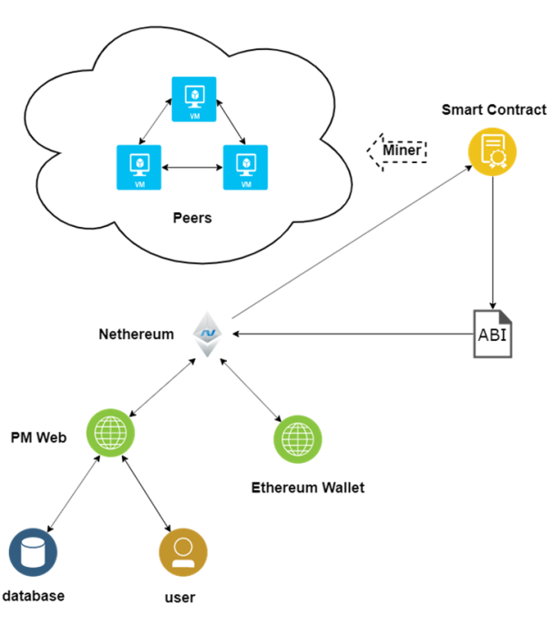

圖2.1系統架構

**2.2 專案管理流程**

本節將介紹專案管理的步驟，並搭配區塊鏈的流程。

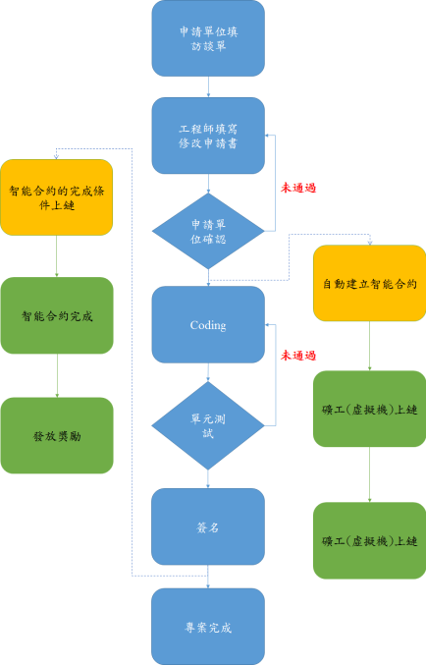

發佈智能合約

圖2.2專案管理流程圖

**2.2.1 專案管理系統與智能合約聯動**

專案管理系統的起始步驟，需要專案需求方與專案負責工程師進行訪談，並由專案需求方填寫訪談單，再由專案工程師依據訪談單內容填寫專案詳細規格，由專案需求方審理過後，專案管理網頁會透過Web3套件，結合智能合約的ABI和bytecode，再結合智能合約的生成條件(專案完成天數以及工作個數)與完成條件(簽名)自動部署智能合約，並獲得該合約的地址，再由以太坊虛擬機進行資料上鏈，資料上鏈即將欲儲存的資料放至以太坊私有鏈上，上鏈過程會由以太坊虛擬機充當礦工的角色，以隨機的方式選擇某台以太坊虛擬機將智能合約上鏈，上鏈完成後進入Coding及單元測試階段，該階段在工程師完成程式工作後即交由專案需求方進行個別測式，當程式全部測試完畢專案管理系統會請專案負責人員及其主管進行簽名，並將簽名交由以太坊虛擬機進行上鏈以完成智能合約，簽名過程我們會透過Web3套件呼叫智能合約，把資料發送到智能合約的地址，此時智能合約會收到簽名，全體人員簽名完畢後，智能合約會根據工作內容發放獎勵給予參與人員。

**2.3區塊鏈架構**

**2.3.1 以太坊私有鏈**

本專題在專案管理系統過程中須頻繁呼叫智能合約，而擁有智能合約技術有兩大區塊鏈平台－Hyperledger Fabric以及Ethereum，其主要差異在Hyperledger Fabric為許可制，

Ethereum則不需要任何權限，比較差異後Hyperledger Fabric雖較符合需求，但由於Hyperledger Fabric當時的版本變更頻繁較不利於開發，加上系統的複雜度很高，於是本專題最終採用以太坊平台的私有鏈環境。

**2.3.2 智能合約部署**

部署智能合約是整理專案管理系統中智能合約所需要的生成條件及完成條件並發佈到鏈上，其方法是透過Web3套件溝通以太坊虛擬機，將整理後的資料結合預處理完成的智能合約框架發佈到以太坊私有鏈上運行。

**2.3.3 智能合約運作方式**

智能合約運行時，須透過Web3套件以太坊虛擬機將資料打包到合約地址，使其判斷合約是否完成，因將資料上鏈的過程較為費時，本專題採用非同步處理的方式先行呼叫以太坊虛擬機將資料放至以太坊私有鏈的處理序列，避免資料上鏈過程等待過久導致塞車。

**2.4相關技術與工具**

**2.4.1 ASP.NET**

ASP.NET是由微軟在.NET Framework框架中所提供，開發Web應用程式的類別庫，封裝在System.Web.dll檔案中，顯露出System.Web命名空間，並提供ASP.NET網頁處理、擴充以及HTTP通道的應用程式與通訊處理等工作，以及Web Service的基礎架構。ASP.NET是ASP技術的後繼者，但它的發展性要比ASP技術要強大許多。

**2.4.2 Netherem**

Nethereum是一個開源的用於整合區塊鏈支援的.Net開發庫，它簡化了在.Net應用中訪問以太坊節點上的智慧合約的實現難度。

**2.4.3 Geth**

Geth是由以太坊基金會提供的官方客戶端軟體，用Go程式語言編寫的。Geth提供了一個命令控制台，透過溝通命令控制台提供了以太坊的各種功能。

**2.3.4 智能合約**

在區塊鏈上運行的程式，我們將其稱為智能合約，而目前最常見的智能合約是加密貨幣合約，我們可以發佈一個智能合約，來提供在以太坊上運行的虛擬貨幣，如果這份智能合約符合ERC-20的標準，開發者不需要去開發額外的工具或系統，而只要是符合ERC-20的虛擬貨幣，即代表他是一種具有完整貨幣交易功能的代幣。

**第三章、成果展示**

專案管理系統畫面使用Asp.net預設模版，區塊鏈的運行結果透過生成csv檔的方式呈現，以保持畫面的整潔流暢。

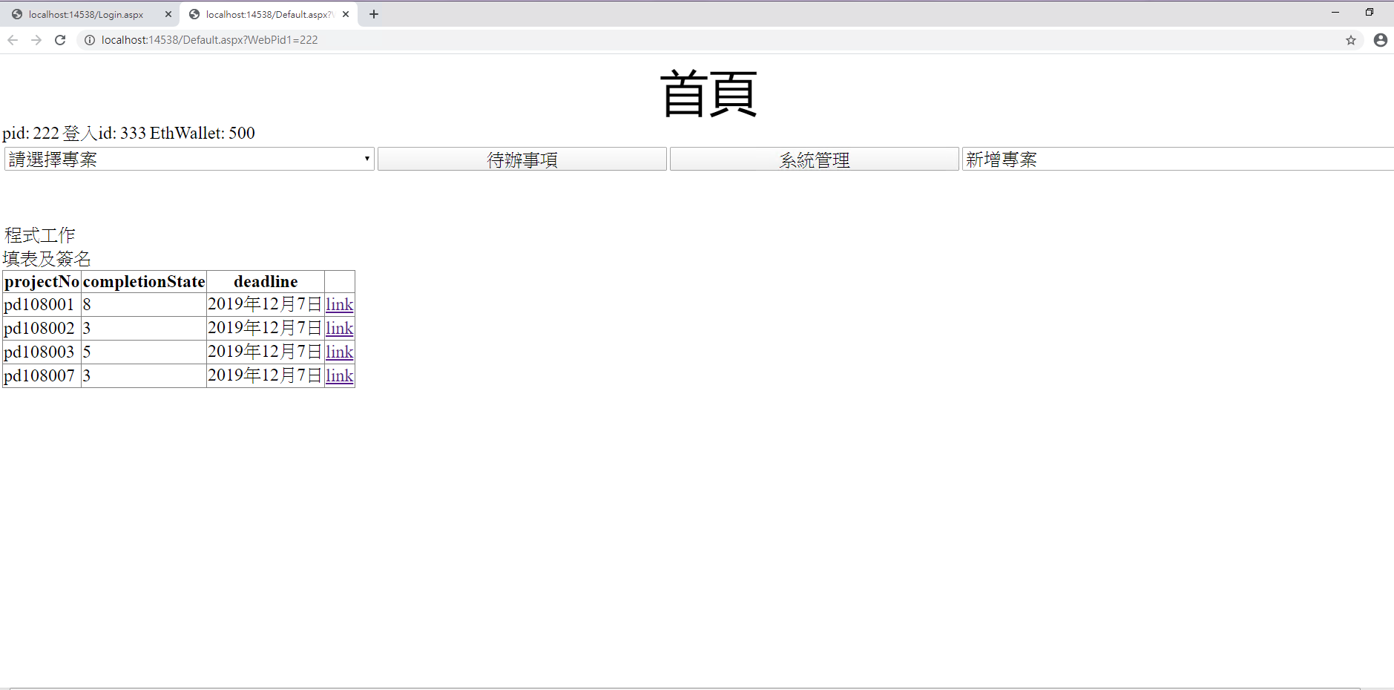

圖3.1主畫面

(圖3.1)畫面左上方可看到登入ID及該使用者持有的以太幣，右上方有新增專案的下拉式選單，供使用者選擇想要新增的專案類別，左下方為工作表，主要分為程式工作及填單兩個項目，通過點擊右方連結即可開啟進行中的專案畫面進行工作。

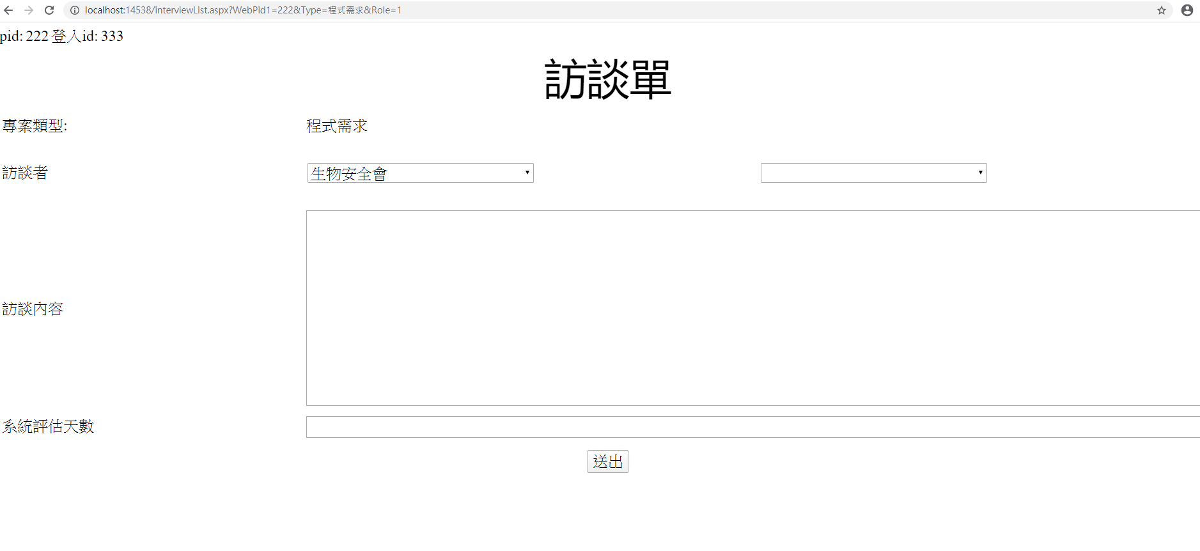

圖3.2 申請單畫面

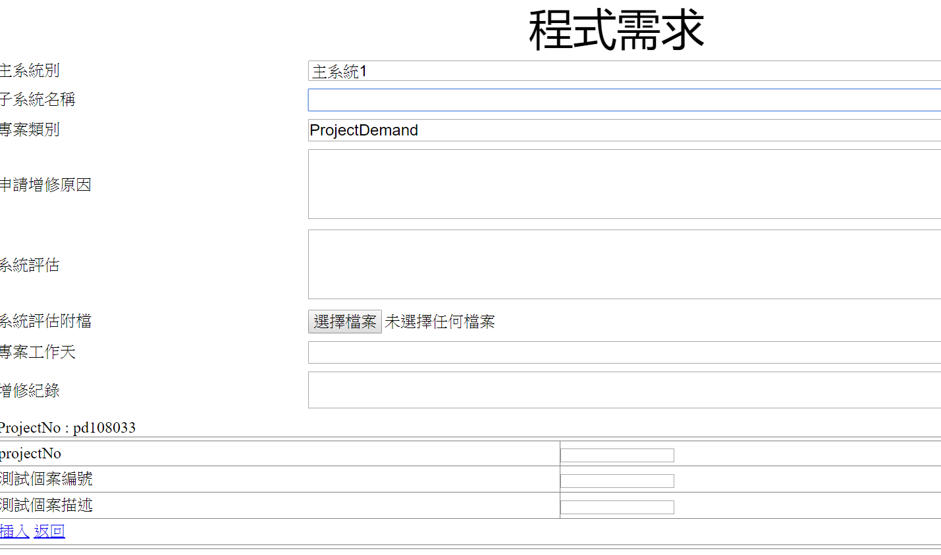

圖3.3 修改申請書畫面(1)

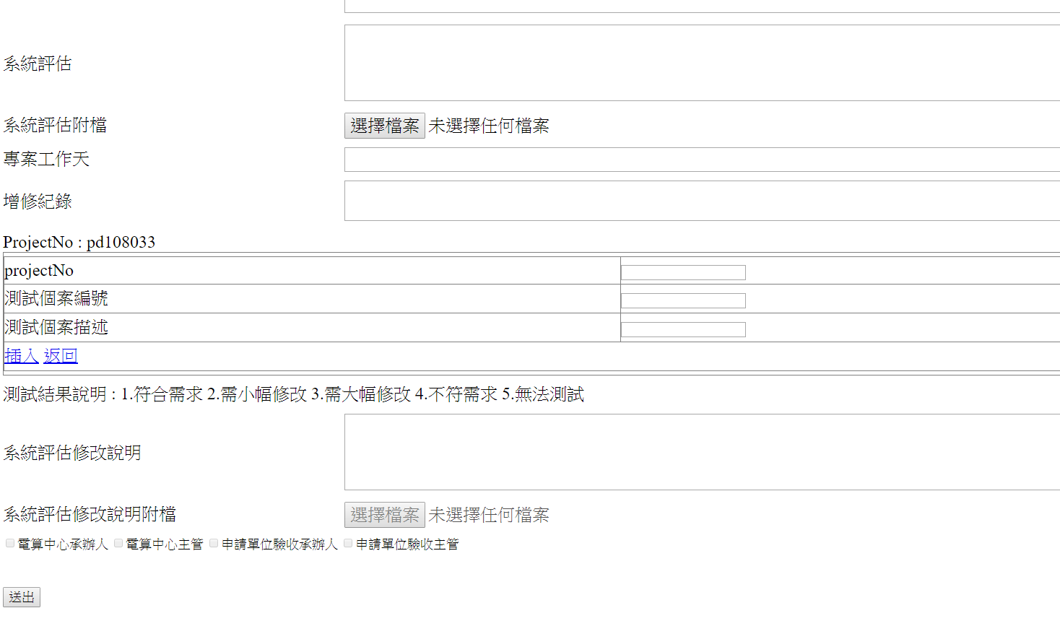

圖3.4 修改申請書畫面(2)

當填完申請單(圖3.3)後，工程師會收到工作，點擊就可進入修改申請書畫面(圖3.3、圖3.3)，在進入這個畫面後，工程師填寫專案的詳細細節，依照專案管理系統的流程以專案相關人員的簽名作為最後步驟完成整個專案流程。

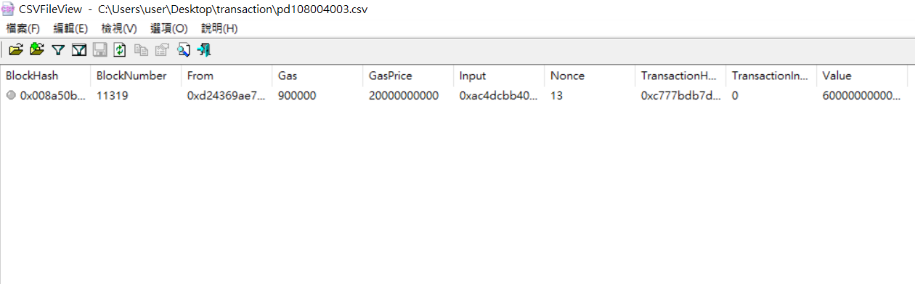

圖3.5 csv檔畫面

(圖3.5)為專案管理系統與智能合約溝通後生成的詳細交易紀錄，其內容包含該交易所在的Block編號、該交易的Input Data以及發送到智能合約的以太幣數量。

**第四章、結果與討論**

我們並未做出完整的專案管理系統，像是專案重啟的狀況，登入系統也不夠完整，希望未來能夠將完整的專案管理系統功能補上，並將發生終止專案的情形寫入智能合約中。

本專題能夠將專案切割成小工作，並詳細記錄其流程，並達到績效考核的目的。

**第五章、結論**

本專案管理系統結合智能合約的特性能更加效率的考核工作績效並提供安全的資料管理，並且能達到專案管理系統基礎的功能。

**第六章 參考資料**

1. 建構以太坊私有鏈環境  
   <https://ithelp.ithome.com.tw/articles/10196117>
2. 智能合約撰寫  
   <https://www.slideshare.net/NicholasLin15/ss-69279815>
3. Nethereum溝通智能合約  
   <https://github.com/Nethereum/Nethereum/blob/master/src/Nethereum.Contracts/DeployContract.cs>
4. MS SQL  
   <https://www.1keydata.com/tw/sql/sql.html>
5. 山田祥寬著，ASP.NET語法範例辭典
6. 奚江華作，網頁程式設計ASP.NET 4.5完美入門 : 使用C＃
7. Hyperledger Fabric 介紹   
   <https://www.samsonhoi.com/661/blockchain-hyperledger-fabric>
8. 專案管理系統流程參考   
   <https://www.redmine.org/>